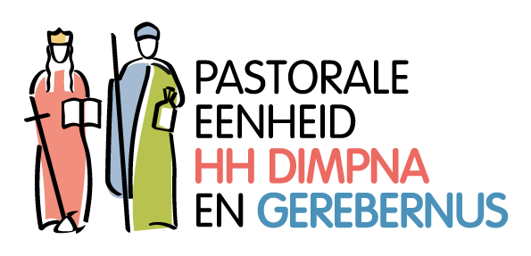
Nieuwsbrief nr. 59
Mei 2023

(Verschijnt niet in juli en augustus)

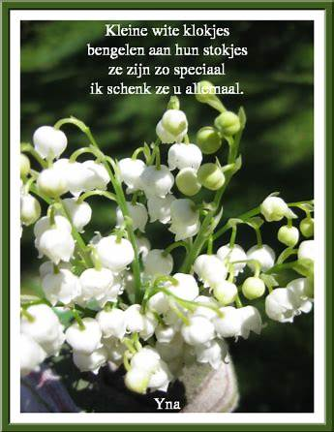

Wat voorbij is

Dank aan en van Samana

De opendeurdagen zijn voorbij, toch wel dankjewel aan iedereen die ons een bezoekje brachten bij een hapje en drankje. De opendeur van Samana hoort bij palmenmarkt en de zaterdag bij het slechte weer was het voor de bezoekers een stop om even te verpozen en vele bekende gezichten te zien en bij te babbelen.
Zondag was het mooier weer en was het een drukte maar de gezellige sfeer en de lachende gezichten deed deugd voor iedereen. Dankjewel om langs te komen . Lieve

Schoolvieringen
De voorbije weken, kwamen verschillende scholen bij ons in de kerk om met hun leerlingen stil te staan bij het paasgebeuren. Op een eigentijdse en vaak creatieve wijze, actualiseerden de leerkrachten en leerlingen de paasboodschap naar de dag van vandaag. Ze stonden ondermeer stil bij het lijden in de wereld van vandaag. De oorlog in Oekraïne is hier een tastbaar voorbeeld van, zeker als er in de school zelf Oekraïense kinderen of vluchtelingen zitten. De hoopvolle verrijzenisboodschap van Pasen, is dan zeer tastbaar aanwezig. De kinderen van het derde leerjaar uit Holven speelden zelfs het paasverhaal na voor de ouders.
( Dirk van den Broeck)

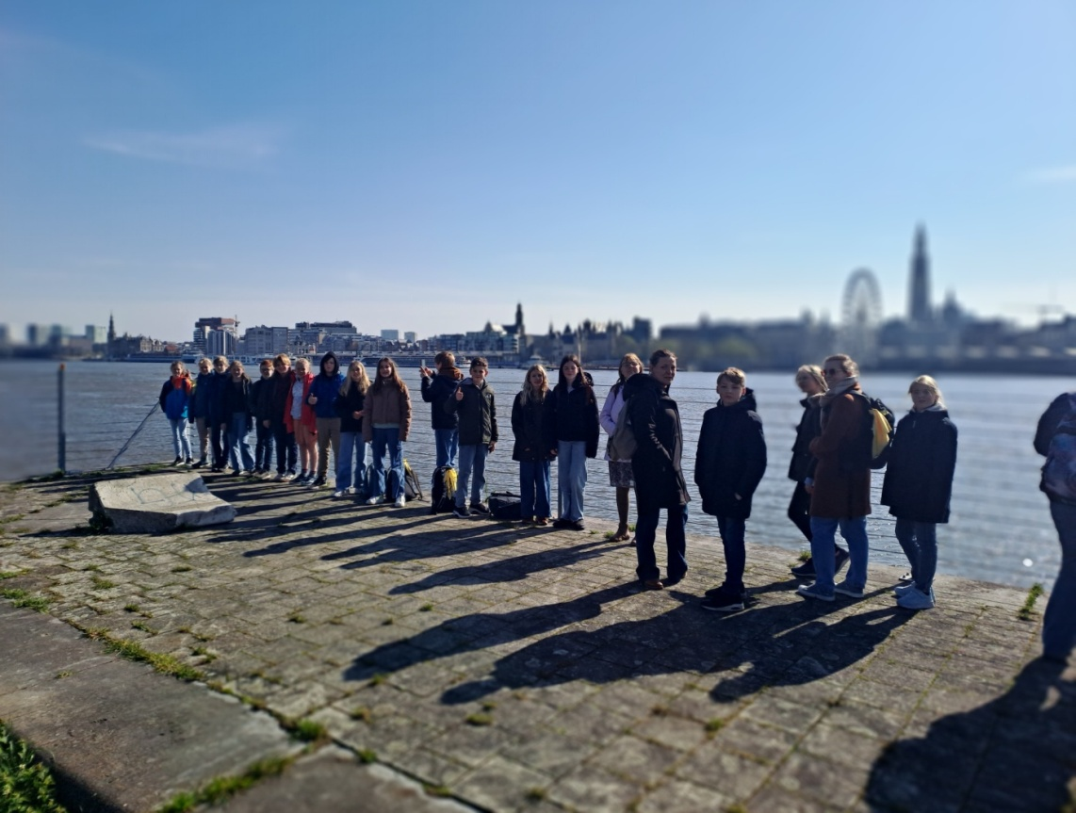
Uitstap Vormelingen

Met een 20-tal enthousiaste vormelingen en ouders trokken we afgelopen zaterdag weer naar Antwerpen. ’s Morgens vroeg maakten we op de trein met elkaar kennis aan de hand van enkele vraagjes. In Antwerpen aangekomen, namen we de tram naar de groenplaats, we bewonderden voor het eerst de grote kathedraal aan de buitenkant. Dan wandelden we richting voetgangerstunnel om onder de Schelde door aan te komen op Linkeroever. Het was niet zomaar een wandeling, nee onderweg deden we enkele vertrouwensspelen om zo nog beter als groep op elkaar te zijn ingespeeld. Op linkeroever aangekomen, wandelden we een stukje met onze ogen dicht tot we aan het water uitkwamen en een tweede prachtige blik hadden op onze kathedraal. ( Dirk Van den Broeck)

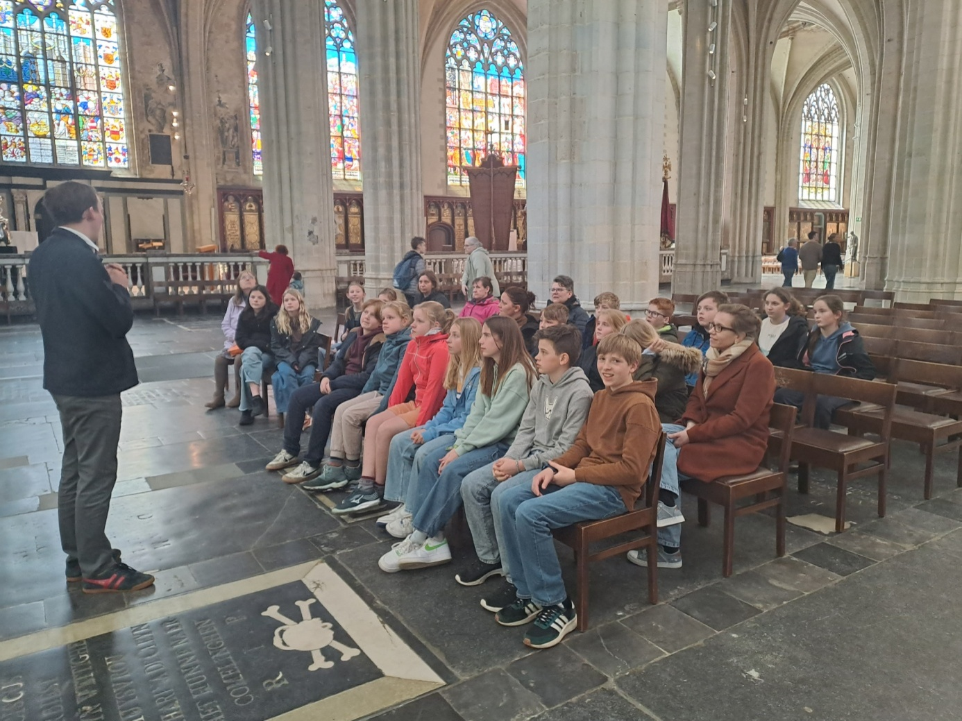

Ziekendag Samana St.-Amands en Elum

Zondag 23 april vierde Samana zijn jaarlijkse parochiale ziekendag. Een 60-tal Samana-leden schoven stipt om 12u aan tafel voor een heerlijke barbecue ! Na een aperitiefje zat de sfeer zat er weer direct in en vierde de gezelligheid volop hoogtij. De borden en de glazen werden gevuld en het festijn was gestart ! Er werd duidelijk genoten ! Tijdens de pauze volgde het optreden van Hans De Prins, alias Hakke zonder Wakke. Zichzelf begeleidend op trekzak of gitaar nam hij het publiek mee naar een wereld van luchtig, sober, Vlaams vermaak vol spitsvondigheden, humor en vertellingen. Kijken, luisteren en meedoen was een must voor iedereen. Na dit gesmaakt optreden was het tijd voor de koffie met een heerlijk “chouke”. Het was weer een deugddoende namiddag die duidelijk voor velen een opkikker was in de sleur van elke dag. Speciaal dank aan de medewerkers-huisbezoekers die er als altijd voor zorgden dat alles perfect verliep .(Rosa Swolfs)
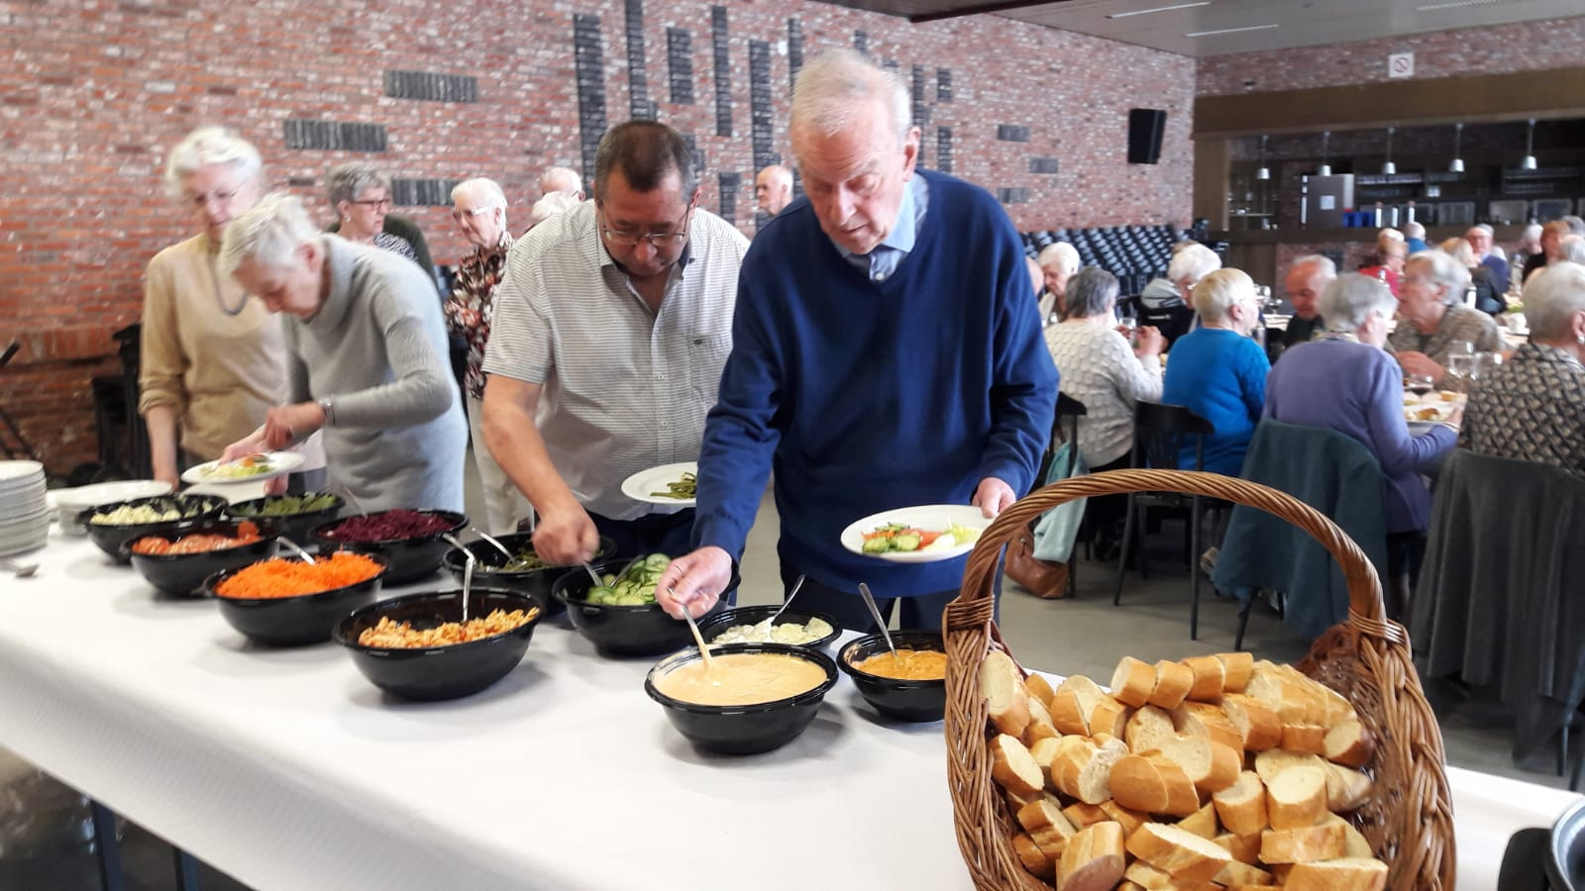

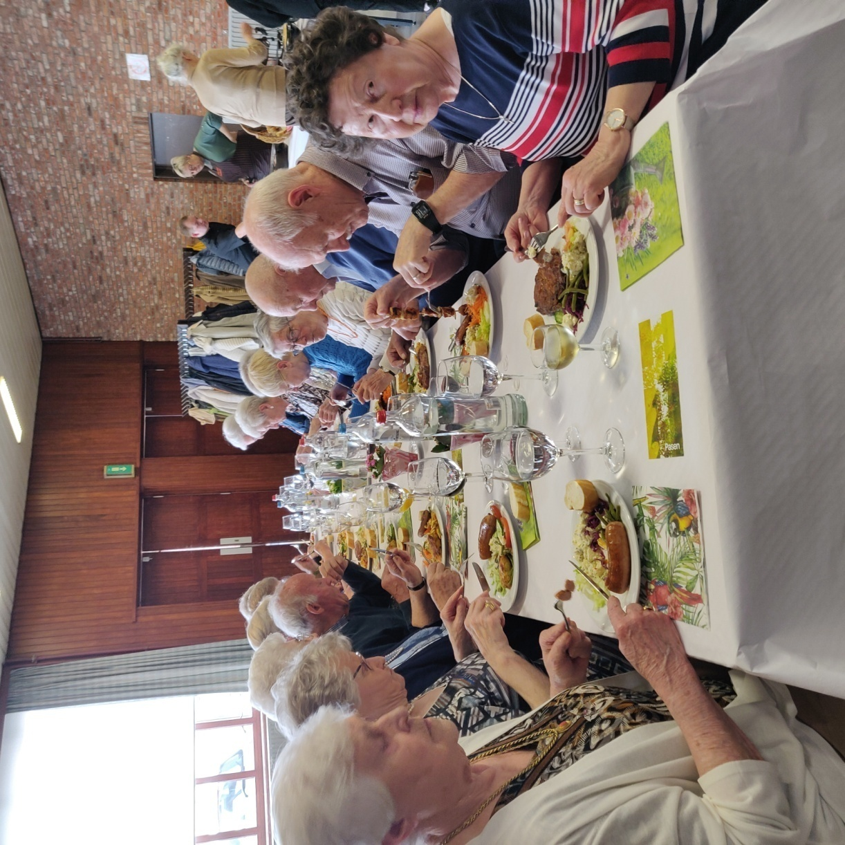

Wat komt …

Vormingsavond 3 mei om 20 uur in OC Elsum (1ste avond in een reeks van 3)

Voel jij je aangesproken om mee te denken over de toekomst van de Pastoraal in Geel?
Heb je zin om mee te denken rond een aantal belangrijke thema’s?
Wel, de eerste gelegenheid komt er aan.

Samen zoeken we wat Geel, Barmhartige Stede, kan betekenen in relatie met pastoraal in Geel. Hoe kan de Pastorale Eenheid die barmhartigheid uitstraling geven ?
Wat betekent “bermhartigheid “ nu ? Hoe kunnen wij een Barmhartige kerk zijn ? Wat betekent Barmhartigheid in mijn leven?

Na een inleiding en enkele getuigenissen komen we zelf aan het woord.
Het belooft een boeiende avond te worden.
Van harte welkom !

Vormingsavond 25 mei om 20 uur in OC Elsum ( 2de avond in een reeks van 3)

Op deze tweede avond gaat onze aandacht vooral naar de werking van de PE. Hoe word er gewerkt? Wie doet wat? Wat kan er anders ? Hoe kunnen we de uitdagingen van de tijd aanpakken?

Vormingsavond 14 juni om 20 uur in OC Elsum (3de avond in een reeks van 3)
Meer informatie volgt in de volgende nieuwsbrief

Dimpnaviering 2023 op 15 mei in de kerk van St.-Dimpna om 10 uur

Geel, de barmhartige stede , is wereldberoemd om de gezinsverpleging van psychisch kwetsbare mensen. Aan de basis van de eeuwenoude traditie ligt de legende van St.- Dimpna die door haar vader in een vlaag van waanzin werd onthoofd.

Naar jaarlijkse traditie willen we haar op 15 mei vieren.
Wij doen dit met een mooie eucharistieviering waarop jullie allemaal van harte zijn uitgenodigd.

Openluchtviering Dimpna Dinsdag 16 mei om 19 uur – Kapel Dimpnakapel

Om 19 uur ben je van harte welkom aan de kapel nat “Putteke”, de plaats die ons aan de heilige herinnert. Ook hier hopen we weer met velen samen te vieren rond Dimpna.

Kruisdagen op Ten Aard

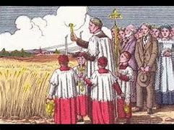

Het is nog niet zolang geleden dat men in processie door de velden trok om een goede oogst te vragen aan de Schepper. De velden werden op Palmzondag gepalmd en op de kruisdag werden de velden gezegend.

Op Ten Aard hebben we geen processie meer, maar elk jaar mogen wij op een boerderij te gast zijn. Wij vieren dan eucharistie op de boerderij. Tijdens de viering hebben we elk jaar twee thema’s. Het eerste is de dankbaarheid voor de schepping, de groei en bloei van de gewassen en de oogst.
Het tweede thema: is de meimaand en dat is de maand van Onze Lieve Vrouw. We bidden, zingen en vieren samen.

Het programma van dit jaar ziet er als volgt uit

Datum: dinsdag 16 mei 2023

19.00 u. Eucharistie

Na de eucharistie praten we na, bij chocomelk gemaakt van hoevemelk en lekkere wafels.

Dit alles gaat door op de boerderij van Anthonissen- Francken ,
Aardseweg 193 2440 Geel
2440 Geel

Dankjewel voor de gastvrijheid op de boerderij
Dankjewel aan de Landelijke Gilde die zich elk jaar weer inzet zodat alles in de beste omstandigheden kan verlopen!!

Iedereen is van harte welkom om mee te komen vieren

Vormsel 6 mei

Op 6 mei dient vicaris Wim Selderslaghs in de kerk van St.-Dimpna het sacrament van het vormsel toe aan meer dan 180 jongeren. De vormseldag is goed voorbereid en zal verlopen in 4 vieringen. De vieringen zijn als volgt verdeeld: 9.00 uur (parochie St.-Franciscus Elsum – Larum – Punt), 11.00 uur (Bel – Ten Aard – Winkelomheide – Stelen), 13.00 uur (Holven – Zammel – Oosterlo) en 15.00 uur (St.-Dimpna). Wij wensen onze vormelingen en hun familie een fijne dag toe. Je bent van harte welkom om samen met hen mee te vieren

Feestelijke Heropening van de St.-Amandskerk

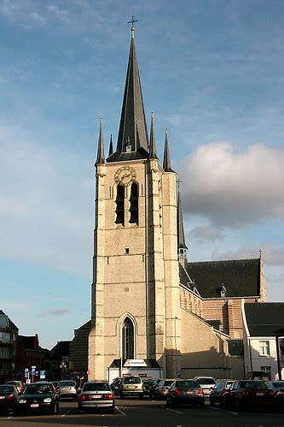

Als de kerk van St.-Amands volledig kan opgeleverd worden einde mei
En
Volledig klaar is voor gebruik..;

Willen we graag de St.-Amandskerk officieel heropenen op zondag 25 juni;
Als PE doen wij dat alvast met een feestelijke viering om 11 uur .
Meer informatie volgt in de nieuwsbrief van juni.

Mei 2023

Woe 3/5 | Vormingsavond 1 | 20 uur | Elsum
Vr 5/5 | Eerste communie |  | MPI Oosterlo  De Kangoeroe
Zat 6/5 | Vormsel | 4 groepen tussen 9 en 15 uur | St.- Dimpna
Zon 7/5 | Doopzondag | 14 uur | St.-Amands in Elsum
Zond 14/5 | Doopzondag | 14 uur | Bel
Ma 15/5 | Dimpnaviering | 10 uur | St.-Dimpna
Di 16/5 | Kruisdagen | 19 uur | Ten Aard
Di16/5 | Viering  “Hutteke en Putteke” – Zammel | 19 uur | Zammel
Don 18/5 | Eerste communie | 10.30 uur | Elsum/ Punt
Zat 20/5 | Eerste commune | 14 uur | Bel
Zon 21/5 | Eerste communie | 10.30 uur | Holven
Zon 21/5 | Doopzondag | 14 uur | Zammel
Di 23/5 | Bijbel en leven | 14 uur | St.-Amands zaal C
Do 25/5/ | Vormingsavond 2 | 20 uur | Elsum
Do 25/5 | Bijbelavond  5 broden en twee vissen | 19.30 uur | Pastoraal Huis
Zat 27/5 | Eerste communie | 14 uur | Ten Aard
Zon 28/5 | Eerste communie | 9.30 uur | St.- Dimpna
Zon 28/5 | Eerste communie St.-Amands | 10.30 uur | Holven
Di 30/5 | Doopvoorbereiding | 20 uur | Elsum

Juni 2023

Zon 11/6 | Doopzondag | 14 uur | Elsum
Woe 14/6 | Vormingsavond 3 | 20 uur | OC Elsum
Zon 18/6 | Doopzondag | 14 uur | Ten Aard
Do 22/6 | Bijbelavond  5 broden en 2 vissen | 19.30 uur | Pastoraal Huis
Vrij 23/6 | Contactgroep |  | OC Elsum
Zon 25/6 | Feestelijke heropening St.-Amandskerk | 11 uur | St.-Amands
Di 27/6 | Bijbelgroep  Bijbel en Leven | 14 uur | St.-Amands  Zaal C
Di 27/6 | Doopvoorbereiding | 20 uur | OC Elsum

Juli – Augustus 2023

Zon 9/7 | Doopzondag | 14 uur | St.-Amands
Zon 16/7 | Doopzondag | 14 uur | Bel
Zon 23/7 | Doopzondag | 14 uur | Zammel
Di 25/7 | Doopvoorbereiding | 20 uur | OC Elsum
Zon 13/8 | Doopzondag | 14 uur | Elsum
Zon 20/8 | Doopzondag | 14 uur | Ten Aard
Di 29/8 | Doopvoorbereiding | 20 uur

Colofon

Pastorale Eenheid HH. Dimpna en Gerebernus

Pastoraal huis
Kapelstraat 20
2440 Geel
GSM 0472 82 04 58

Indien je een gesprek met een pastor wil, kan je best contact opnemen met:
Dirk Van den Broeck : 0485 30 82 19 of 014 58 06 66
Jan Verheyden : 0495 23 85 46 of 014 58 49 65
Paulin Horosidy : 0466 34 33 09
Vincent Mutebi : 0465 50 15 54
Lieve Helsen : 0479 45 69 47 of 014 58 39 41

Voor algemene vragen kan je terecht op het nummer van de Pastorale Eenheid of
Chris Geens: 0498 18 66 15 of 014 58 74 39

E-mail : info@pastoraleeenheidgeel.be
Website : www.pastoraleeenheid.be

Secretariaat Pastorale Eenheid
Pastoraal Huis
Kapelstraat 20
2440 Geel

